
Vážení rodiče, žáci, babičky, dědečkové a přátelé školy,srdečně Vás zveme na
besedu o PERU

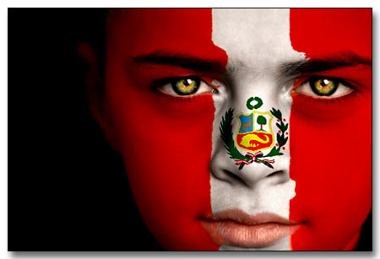
v rámci celoročního projektu „Letem světem“. Besedu povede p. Miroslav Přidal, který se věnuje vysokohorské turistice a veškeré své cesty zpracovává v dokumentární filmy. Beseda se bude konat ve čtvrtek 16. 1. 2014 v ZŠ Dobratice od 15:30 hodin.

